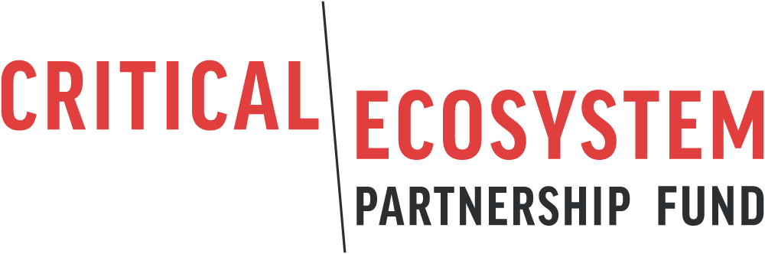

Processo para Restrições Involuntárias

Data

Subvenção CEPF xxxxx

Beneficiário

Nome do projeto

Local do Projeto

Resumo da Subvenção
- Organização do beneficiário.
- Nome da subvenção.
- Número da subvenção.
- Valor da subvenção (Dólares americanos).
- Datas propostas para a subvenção.
- Países ou territórios onde o projeto será realizado.
- Data de preparação do presente documento

Este documento descreverá o projeto, as restrições de acesso aos recursos naturais e medidas para ajudar as comunidades afetadas. As comunidades afetadas devem ter a oportunidade de participar na elaboração do documento e do processo de mitigação de possíveis interveções. Normalmente, o candidato preparará um esboço do documento que descreve o processo de intervenção e que será então compartilhado e discutido com as comunidades locais e outras partes interessadas relevantes. Com base nas consultas, será elaborado um documento final. O CEPF poderá fornecer orientação sobre o desenvolvimento do documento e rever e aprovar a o mesmo antes de aprovar a candidatura final para a proposta do projeto. Essa salvaguarda deve incluir os seguintes elementos:

- Antecedentes do projeto

- Implementação participativa do projeto

- Critérios de elegibilidade das pessoas afetadas

- Medidas de assistência às pessoas afetadas

- Resolução de conflitos e mecanismo de reclamações
Todos os projetos que ativam uma salvaguarda devem fornecer às comunidades locais e outras partes interessadas relevantes um meio de levantar uma reclamação junto ao beneficiário, a Equipe de Implementação Regional relevante, o Secretaria do CEPF ou o Banco Mundial.

Este mecanismo de reclamação deve incluir, no mínimo, os seguintes elementos:
• E-mail e telefone para a organização do beneficiário,
• E-mail e telefone para a Equipe de Implementação Regional do CEPF,
• E-mail e telefone para o escritório local do Banco Mundial,
• O e-mail do Diretor Executivo do CEPF: cepfexecutive@conservation.org,
• Uma declaração descrevendo como as partes interessadas serão informadas sobre os objetivos do projeto e a existência do mecanismo de reclamação (por exemplo, por meio de cartazes, letreiros, avisos públicos, anúncios públicos, em idiomas locais).
• Deverá incluir o seguinte texto, exatamente, em qualquer mecanismo de reclamação: “Nós compartilharemos todas as reclamações - e uma resposta proposta - com a Equipe de Implementação Regional e o Diretor de Subsídio do CEPF dentro de 15 dias. Se os requerentes não estiver satisfeito após a resposta, eles podem enviar a reclamação diretamente ao Diretor Executivo do CEPF em cepfexecutive@conservation.org ou pelo correio.
Se o requerente não estiver satisfeito com a resposta do Diretor Executivo do CEPF, eles podem enviar a reclamação ao Banco Mundial no escritório local do Banco Mundial”.

Descreva o mecanismo de reclamações que você usará para seu projeto e como irá garantir que os interessados estejam cientes da sua existência.

- Acordos de Implementação

